# Guide de la planification d’une situation d’apprentissage (préscolaire) **+**

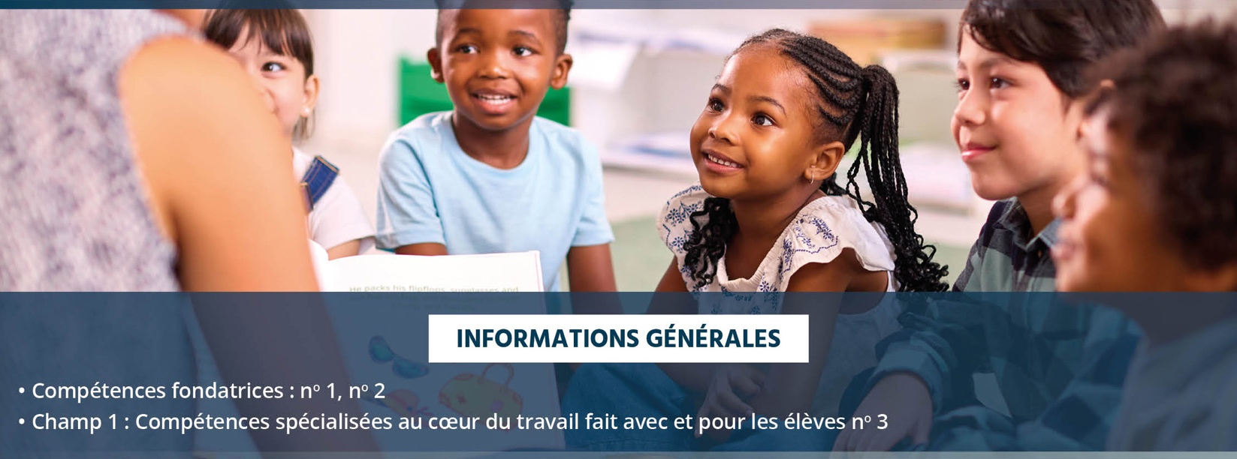

## Compétence ciblée : Lien avec le *Programme-cycle de l’éducation préscolaire* +

* Préciser la compétence qui sera travaillée
* Domaine
* Axe(s) de développement
* Composante(s)

## Intention de la situation d’apprentissage : Lien avec le *Programme-cycle de l’éducation préscolaire*

### Intention : +

* Quelle est l’intention d’apprentissage? Attention! Il s’agit d’une seule activité d’apprentissage, nommez une seule intention.
* Au terme de la situation d’apprentissage, quels sont les éléments essentiels que l’enfant aura appris?  
  (Précisez les éléments clés, les éléments importants)

### Éléments d’observation (comportements, attitudes ou stratégies) :

* Nommez les comportements que vous souhaitez observer chez les enfants durant le déroulement de la situation en faisant référence aux éléments d’observation dans le programme.

## Contexte d’enseignement

## **Préalables (connaissances antérieures) pour cette situation d’apprentissage :** +

* Nommez les préalables et précisez si vous avez déjà travaillé ces préalables avec les enfants.
* **Pour l’enseignant :** obstacle(s) anticipé(s) (stratégie d’enseignement ou de soutien du développement de l’enfant)   
  pour cette situation d’apprentissage.
* **Pour les enfants :** difficulté(s) anticipée(s) liée(s) à cet apprentissage.  
  **Exemple :** « Les enfants ont déjà pratiqué… plusieurs ont encore des difficultés… »

## Tenir compte de l’hétérogénéité des élèves (Champ 1 : Compétence spécialisée au cœur du travail fait avec et pour les élèves no 7)+

Dans votre journal de bord, à la semaine 1, vous avez relevé certaines caractéristiques spécifiques aux enfants   
de votre classe.

Nommez les caractéristiques qui vous semblent pertinentes en lien avec cette situation d’apprentissage.

### Caractéristiques :

Selon les caractéristiques que vous avez nommées précédemment et afin de tenir compte des enfants de votre   
classe ayant des besoins particuliers, quels moyens allez-vous mettre en place dans votre classe pour cette situation d’apprentissage?

**Exemple :** Offrir des occasions de s’exercer autrement, ou bien donner des rétroactions basées sur les attentes nommées et non en comparaison des autres enfants, ou encore concevoir des tâches spécifiques, anticiper les obstacles possibles et mettre en place des moyens pour y remédier, utilisation du temps, l’organisation du temps, du matériel didactique, utiliser des modes de représentation, proposer des choix, etc.

### Moyen(s) mis en place :

* Guide de la planification d’une situation d’apprentissage (préscolaire) **+** +  
  (*suite*)

**STRATÉGIES D’ENSEIGNEMENT ET APPRENTISSAGE.
Champ 1 : Compétences spécialisées au cœur du travail fait avec et pour les élèves numéros 4 et 8.
**

|  |  |  |  |
| --- | --- | --- | --- |
| **OUVRIR LA SITUATION D’APPRENTISSAGE** | | | |
| **Durée prévue : +** | | | |
| **Rôle de l’enseignant**  (Que vais-je faire?) | **Matériel à prévoir**  (Précisez le contenu  et son utilité) | **Rôle de l’enfant** **+**  (Quelles sont mes  attentes au niveau des apprentissages?) | **Gestion des comportements +**  (Qu’est-ce que vous allez mettre en place pour  optimiser l’ouverture de l’activité d’apprentissage?) |
| Quels moyens vais-je prendre  pour obtenir l’attention du groupe et susciter leur intérêt ou leur curiosité?   **+** |  | Les enfants manifestent leur intérêt de la façon suivante (attitudes, gestes, comportements, paroles)… |  |
| Comment allez-vous présenter votre intention d’apprentissage? **Formulez la phrase** permettant d’annoncer votre intention. – « *À la fin de cette situation d’apprentissage vous serez en mesure de…*». | Pour faciliter la représentation de l’intention d’apprentissage, j’utilise (support visuel, matériel, autres). |  |  |
| **Quelle est l’utilité de cet apprentissage?**  Pour justifier l’intention de la situation d’apprentissage auprès des enfants, si cela est pertinent, faites des liens avec d’autres domaines d’enseignement, avec  la vie personnelle des enfants,  pour donner du sens à un nouveau contenu à venir. |  |  |  |
| **Comment vais-je activer  des connaissances antérieures  et les préalables des enfants?**  Pour remettre en mémoire un contenu enseigné, j’utiliserai :  Un rappel? Un questionnement? Autres? Formulez vos questions.  Il s’agit d’établir un lien entre les connaissances des enfants ou leurs habiletés (5 minutes). |  | Les enfants se souviennent des connaissances suivantes… |  |

# Guide de la planification d’une situation d’apprentissage (préscolaire) (*suite*)

**CONDUITE DE LA LEÇON 
(Guider la situation d’enseignement-apprentissage).
Champ 1 : Compétences spécialisées au cœur du travail fait avec et pour les élèves numéros 4 et 8.
**

|  |  |  |  |
| --- | --- | --- | --- |
| **Durée prévue :** | | | |
| **Rôle de l’enseignant**  (Que vais-je faire?)  Précisez ce que vous allez enseigner et décrivez comment vous l’enseignerez. | **Matériel à prévoir**  (Précisez le contenu  et son utilité) | **Rôle de l’enfant** **+**  (Quelles sont mes  attentes au niveau des apprentissages?) | **Gestion des comportements** +  (Qu’est-ce que vous allez mettre en place pour optimiser chacune des étapes de la conduite de la situation d’apprentissage?) |
| Compte tenu des apprentissages que doivent faire les enfants de ma classe, quelle(s) stratégie(s) vais-je utiliser? Ou bien compte tenu des connaissances que je souhaite approfondir avec les enfants, quelle(s) stratégie(s) vais-je choisir?  **Stratégie(s) choisie(s) et décrite(s) dans les étapes de la conduite de la situation d’apprentissage : +** | | | |
| Afin que votre enseignement  soit structuré et organisé, **décrivez chacune des étapes** de votre situation d’apprentissage.  Formulez les interrogations adressées aux enfants pour  chacune des étapes.  **+**  1.  2.  3.  4. | Pour faciliter la représentation de l’intention d’apprentissage, j’utilise (support visuel, matériel, autres) | Pour chacune des étapes, voici ce que j’observerai ou encore voici les réponses attendues des enfants…  1.  2.  3.  4. |  |
|  | Selon les interrogations, voici les gestes ou les paroles attendus des enfants… |  |
| Comment allez-vous vérifier la compréhension des enfants pour chacune des étapes de votre enseignement? |  | Je saurai que les enfants ont compris si… |  |

# Guide de la planification d’une situation d’apprentissage (préscolaire) (*suite*)



|  |  |  |  |
| --- | --- | --- | --- |
| **Durée prévue :** | | | |
| **Rôle de l’enseignant**  (Que vais-je faire?) | **Matériel à prévoir**  (Précisez le contenu  et son utilité) | **Rôle de l’enfant** **+**  (Quelles sont mes attentes au terme de cette situation d’apprentissage?) | **Gestion des comportements**  (Qu’est-ce que vous allez mettre en place pour  optimiser la fin de l’activité d’apprentissage?) |
| Quel(s) moyen(s) allez-vous utiliser pour permettre aux enfants de démontrer qu’ils connaissent ou qu’ils comprennent les éléments essentiels ciblés dans votre intention de départ?  **Nommez les éléments essentiels :   +**  **Nommez le(s) moyen(s) utilisé(s) :**  **Exemple :** Un retour en grand groupe sur ce que les enfants doivent retenir, questionnement  de l’enseignant, appréciation, … |  | Je m’attends à ce que les enfants retiennent les éléments essentiels suivants…  Les enfants démontrent leur compréhension de la façon suivante… |  |
| **Évaluer les apprentissages** (Champ 1 : Compétence spécialisée au coeur du travail fait avec et pour les élèves no 5). **+** | | | |
| Quel(s) moyen(s) allez-vous utiliser pour repérer les forces et les défis des enfants **pendant votre enseignement et à la fin de cette situation d’apprentissage?**  **Méthodes d’observation : +**  **Matériel requis : +** | | | |
| Quel(s) moyen(s) utilisez-vous pour consolider leurs apprentissages **en lien avec cette situation d’apprentissage?** | | | |